支撑材料五
其他奖励及荣誉

支撑材料五 其他奖励及荣誉
1.校教学成果奖特等奖：五育并举下“劳育润心・心育赋能”一体化育人模式构建与实践 1
2.2025年河南省教育教学成果奖二等奖：基于“OBE十CIPP”框架下的课程评价体系改革实践 2
3.河南省教育厅厅信息化先进个——王艳珍 3
4.2022年度河南省教育厅优秀教育管理人才——王艳珍 4
5.河南省一流本科课程：大学生劳动教育 5
6.河南省“十四五”规划教材：《大学生劳动教育》 6
7.河南省高等教育教学成果奖：“青年红色筑梦之旅”活动视角下高校双创教育水平提升路径研究 12
8.河南省高校心理健康教育工作优秀案例：“心理与精神疾病” 13
9.河南省第六届学生工作优秀成果《“五心五育，1234+X”心理育人新模式》 16
10.河南省高等教育教学成果奖：“产教融合、双院协同”新商科专业群集约建设的探索与实践 17
11.2024年郑州财经学院教学成果奖特等奖 18
12.2021年河南省高等教育教学成果奖二等奖 22
14.2019年河南省教育厅学术技术带头人——王娟 26
15.河南省模范教师——王娟 26
16.河南省高等学校青年骨干教师——王娟 27
17.河南省一流本科课程——尹新富 28
18.河南省高等教育教学工作先进个人——尹新富 29
19.河南省师德教育主题征文二等奖——杨帆 29
20.河南省大思政微课（微视频）三等奖——杨帆 30
21.郑州市学术技术带头人——尹新富 30
22.郑州地方高校教育工作先进个人——尹新富 31
23.2021年度郑州教学名师——王娟 32
24.郑州财经学院2021年度教学名师 35
25.郑州财经学院2021年度课程育人先进个人 36

1.校教学成果奖特等奖：五育并举下“劳育润心・心育赋能”一体化育人模式构建与实践

2.2025年河南省教育教学成果奖二等奖：基于“OBE十CIPP”框架下的课程评价体系改革实践
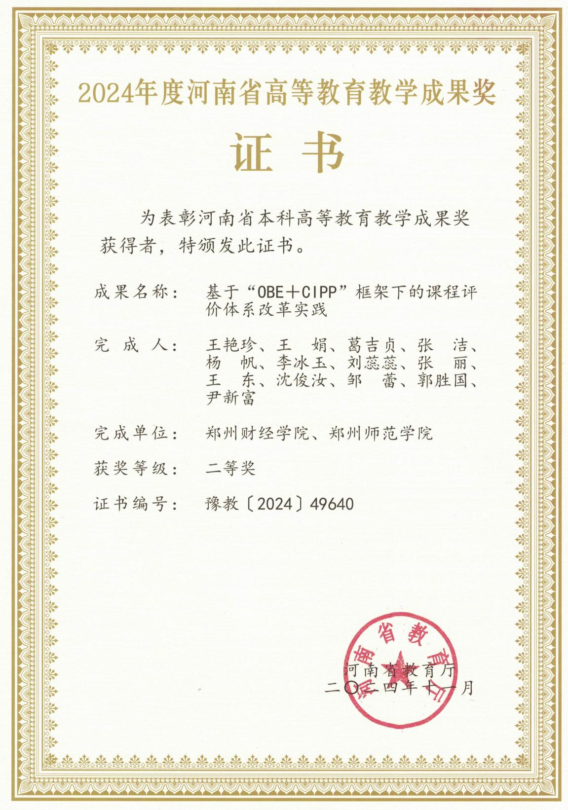

3.河南省教育厅厅信息化先进个——王艳珍

4.2022年度河南省教育厅优秀教育管理人才——王艳珍
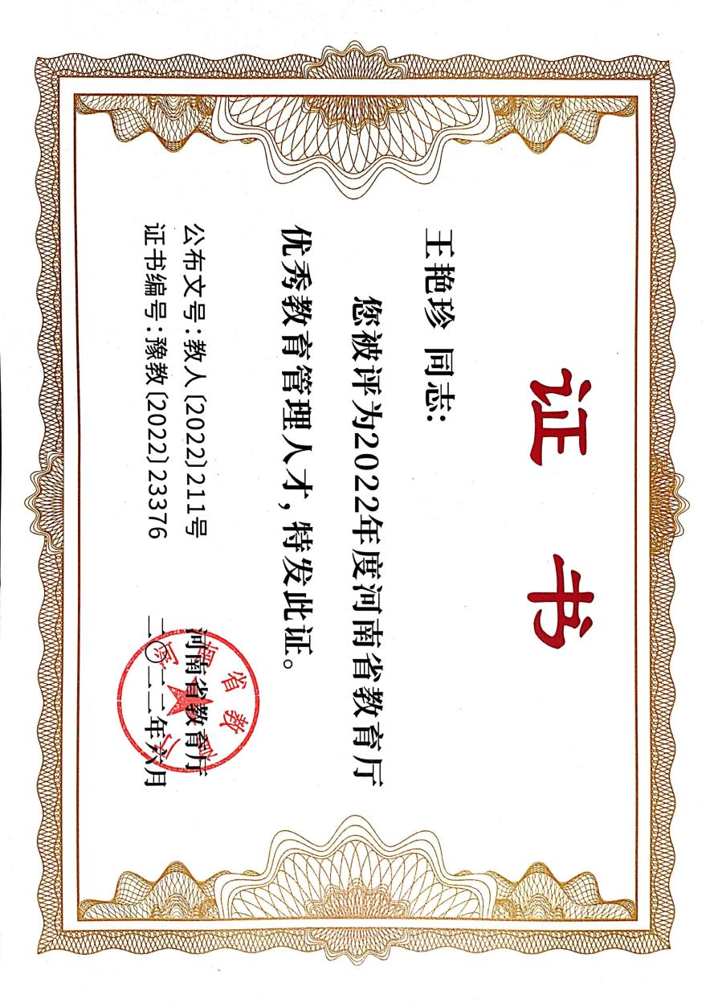

5.河南省一流本科课程：大学生劳动教育
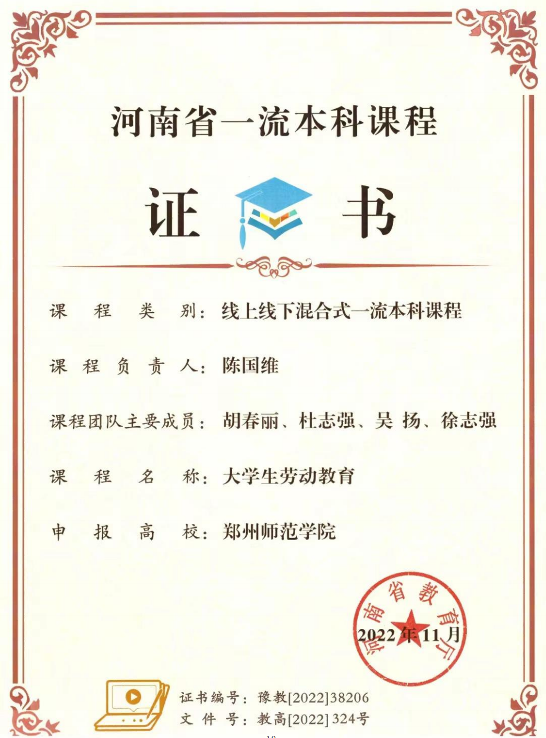

6.河南省“十四五”规划教材：《大学生劳动教育》
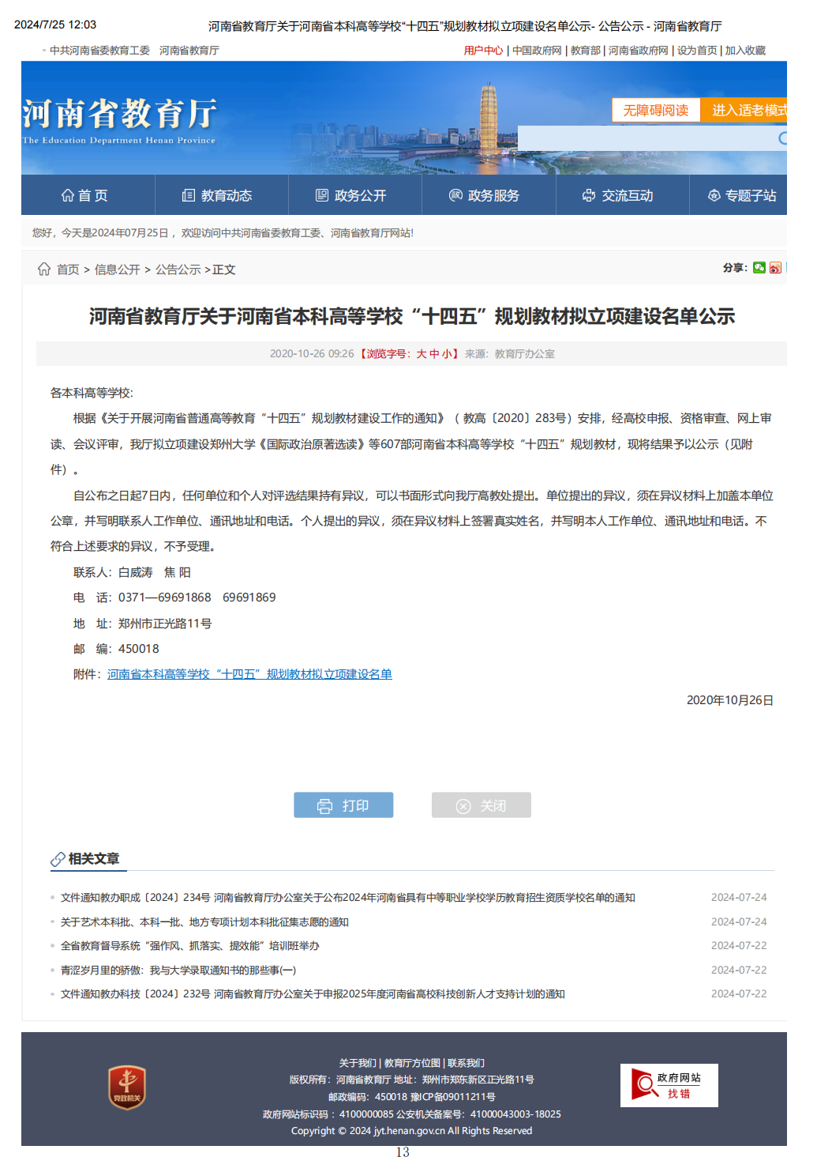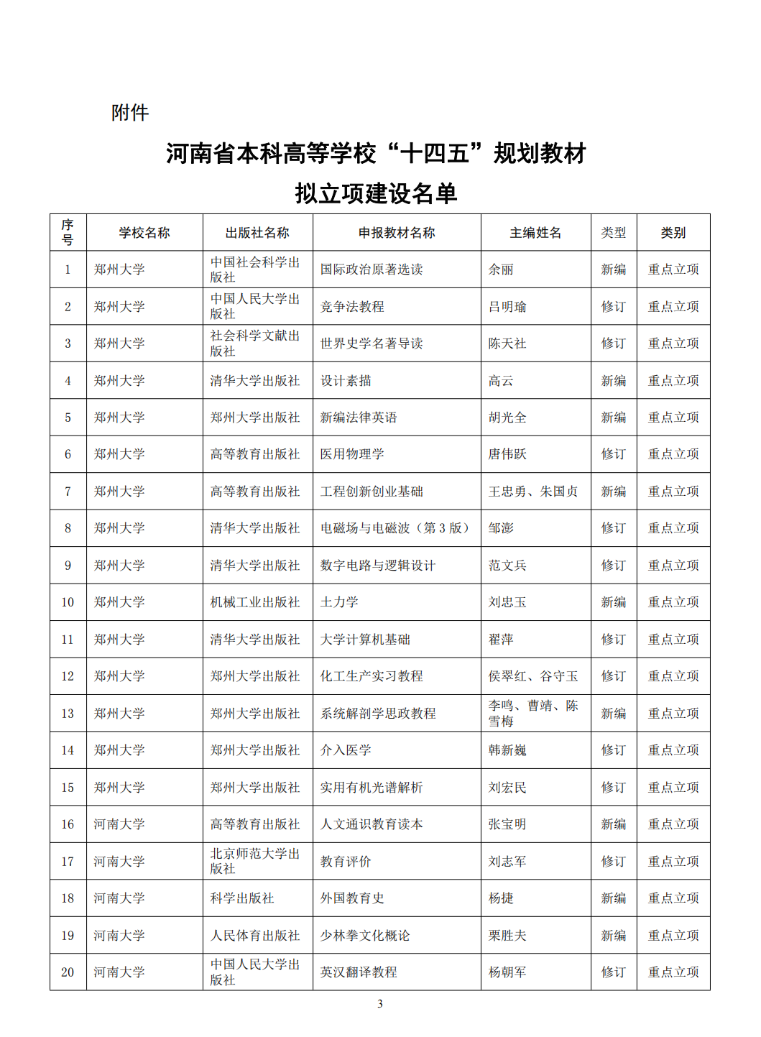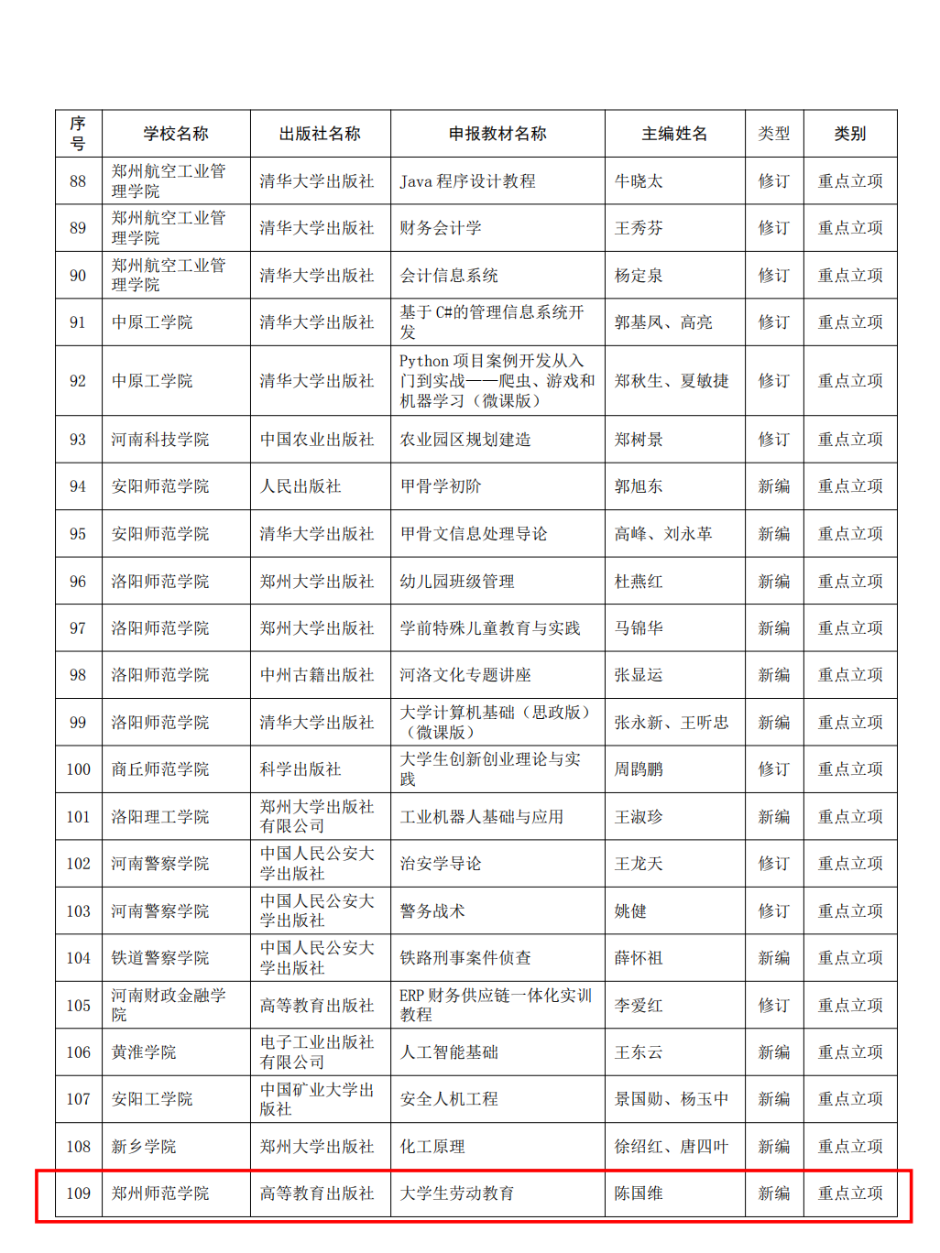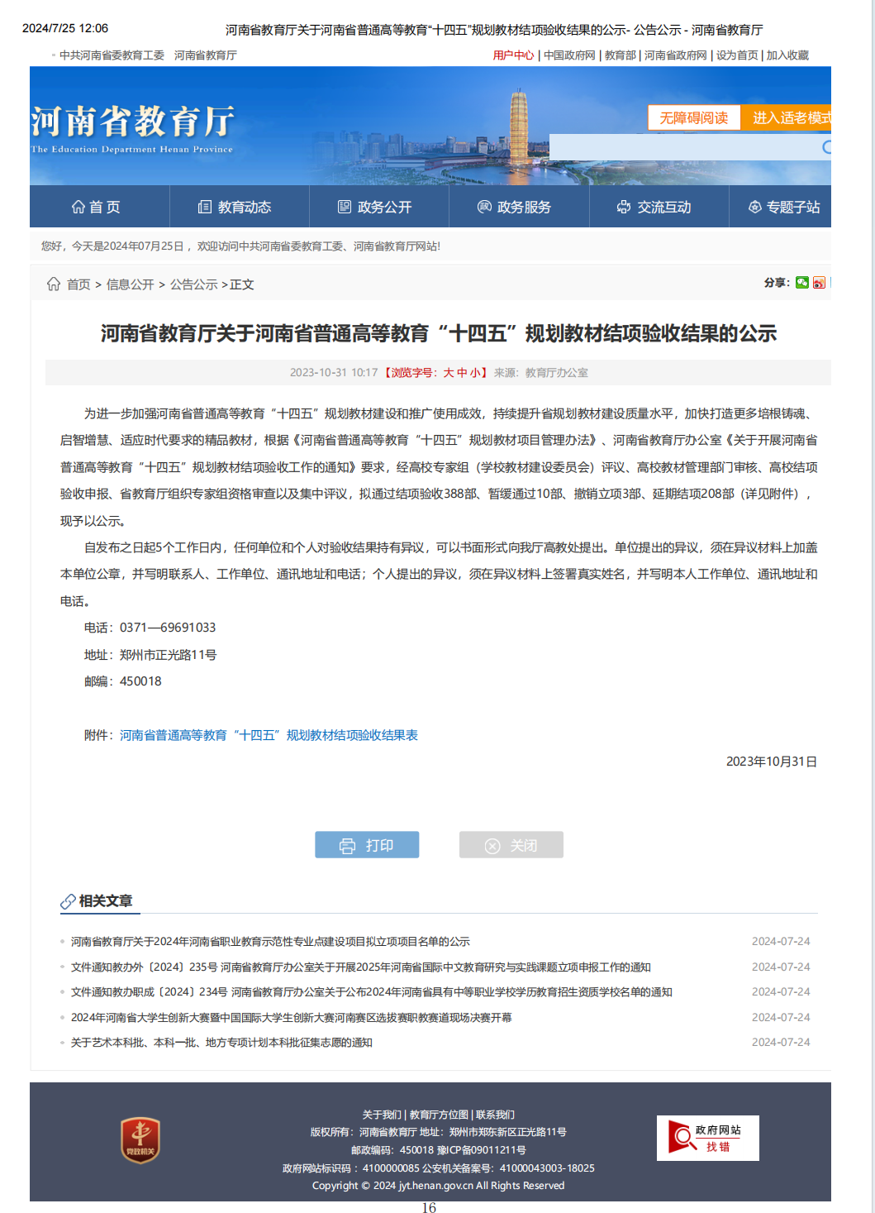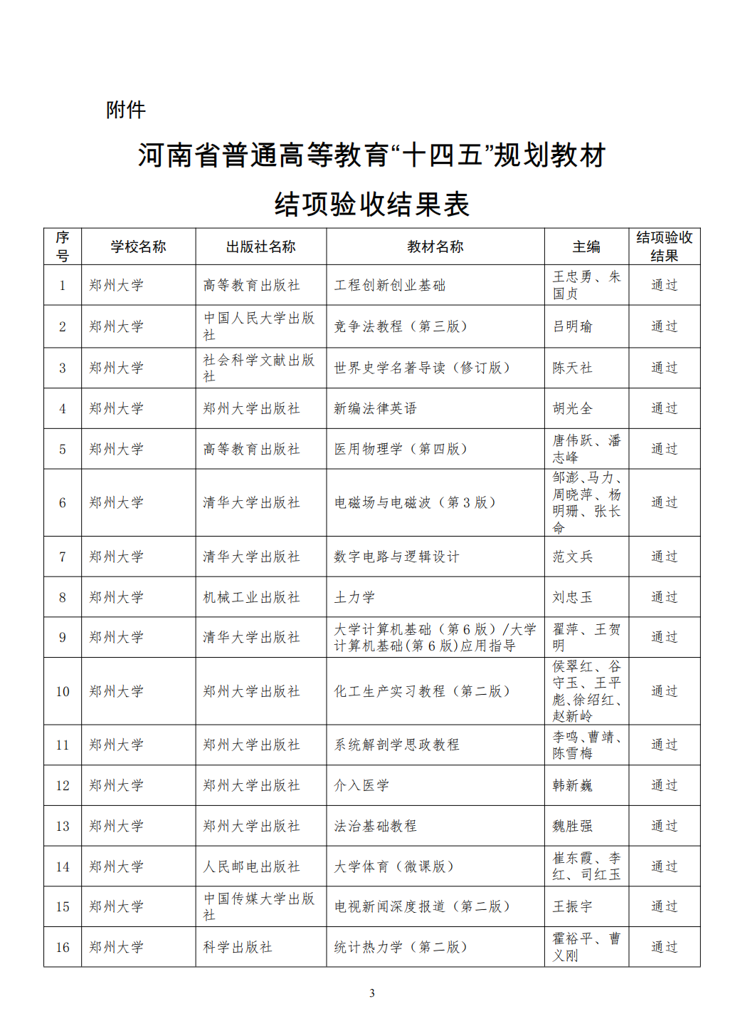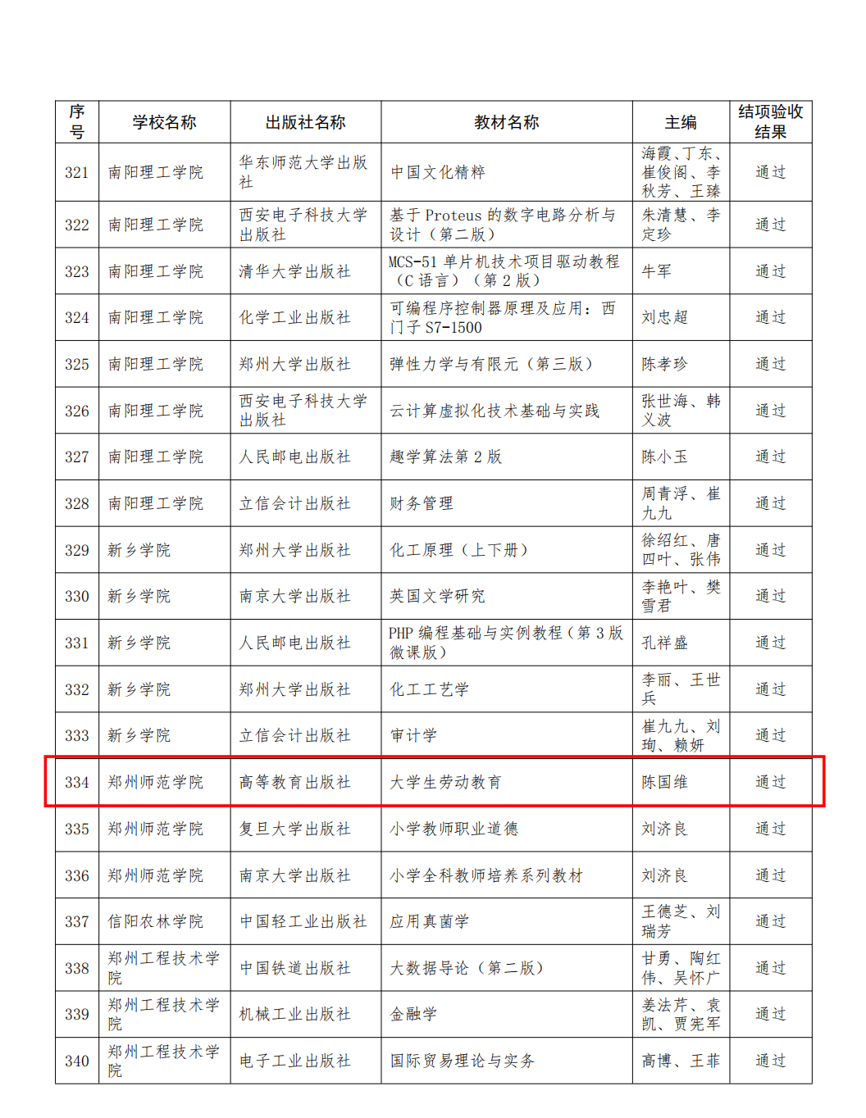

7.河南省高等教育教学成果奖：“青年红色筑梦之旅”活动视角下高校双创教育水平提升路径研究
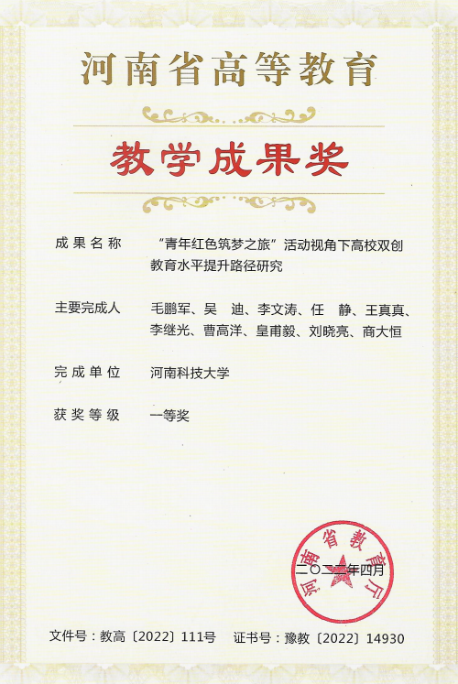

8.河南省高校心理健康教育工作优秀案例：“心理与精神疾病”
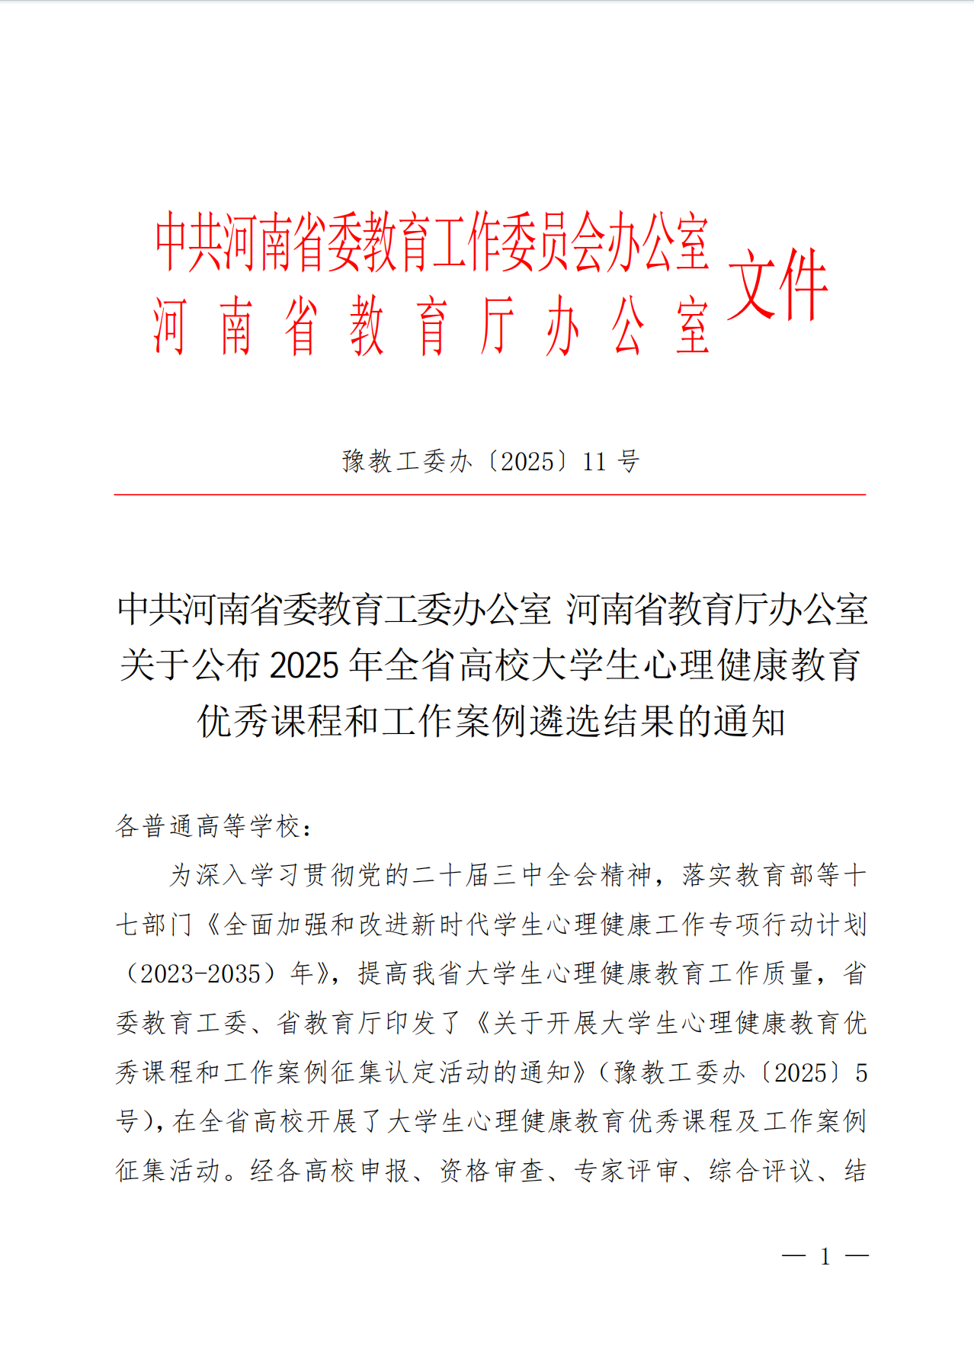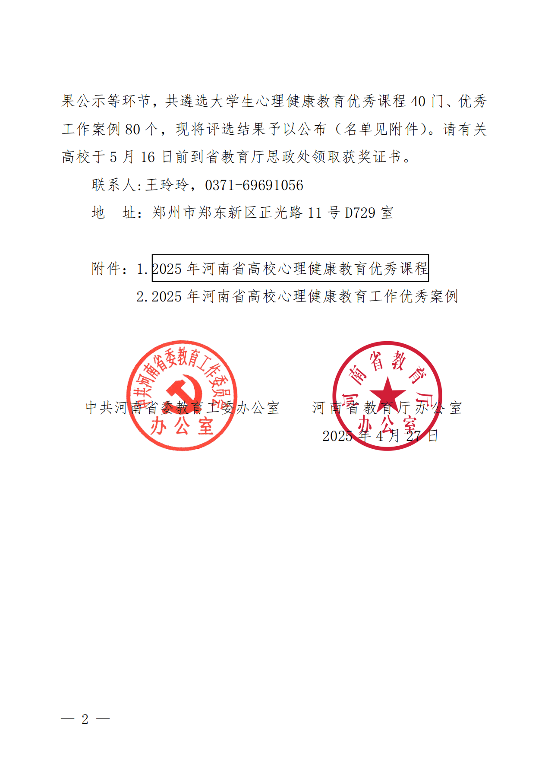
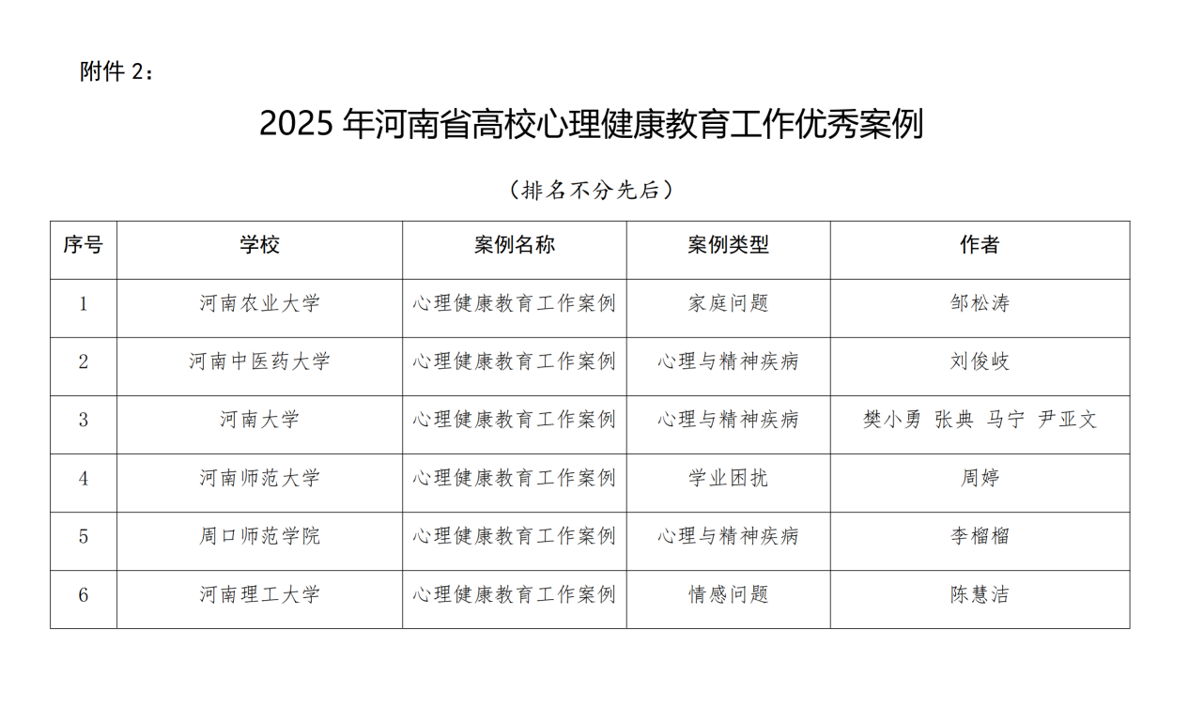
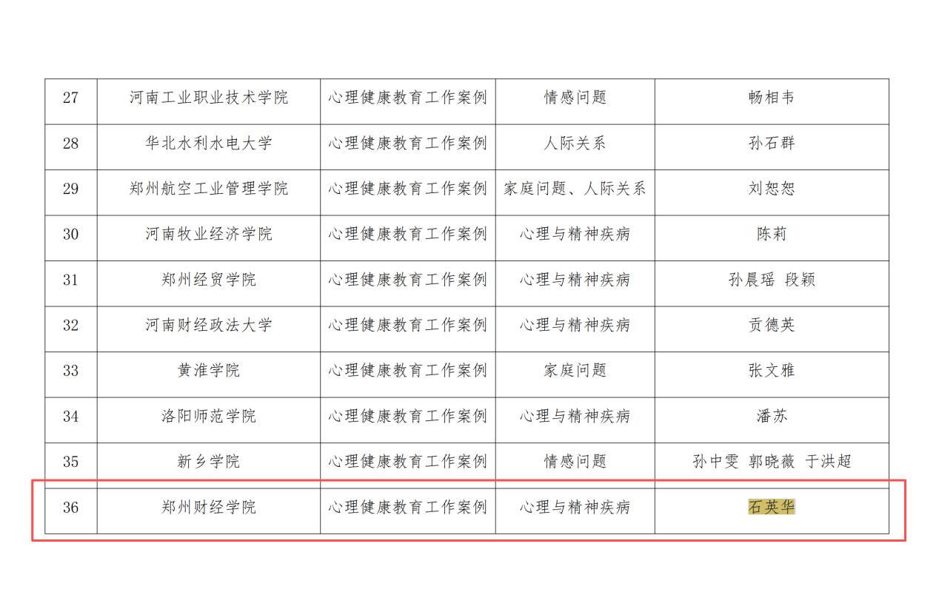

9.河南省第六届学生工作优秀成果《“五心五育，1234+X”心理育人新模式》
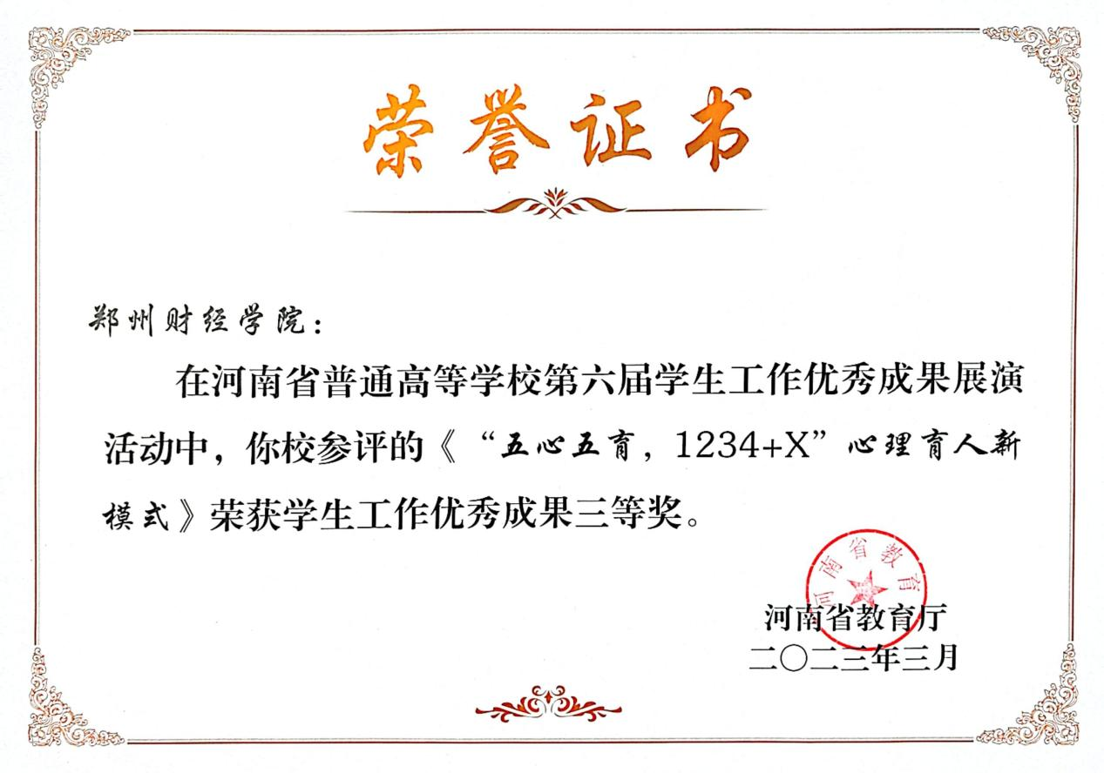

10.河南省高等教育教学成果奖：“产教融合、双院协同”新商科专业群集约建设的探索与实践
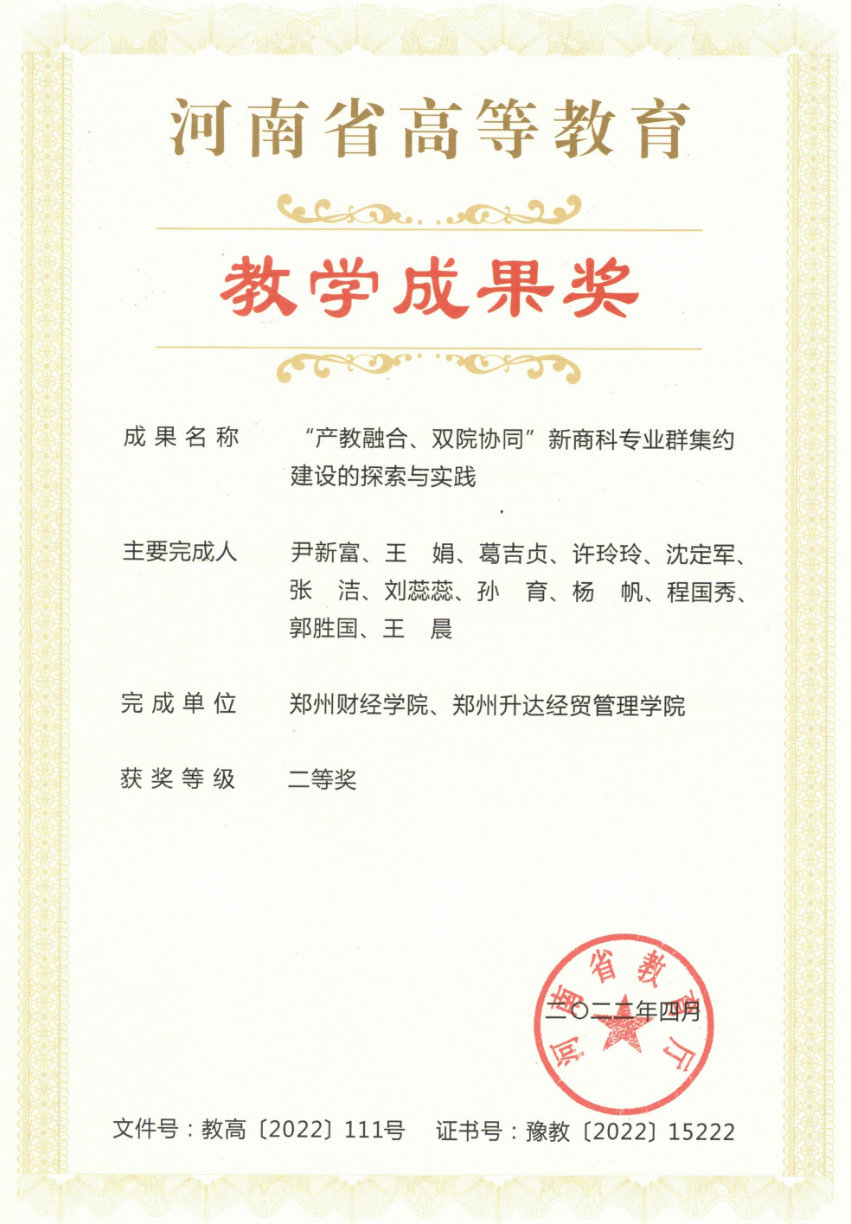

11.2024年郑州财经学院教学成果奖特等奖
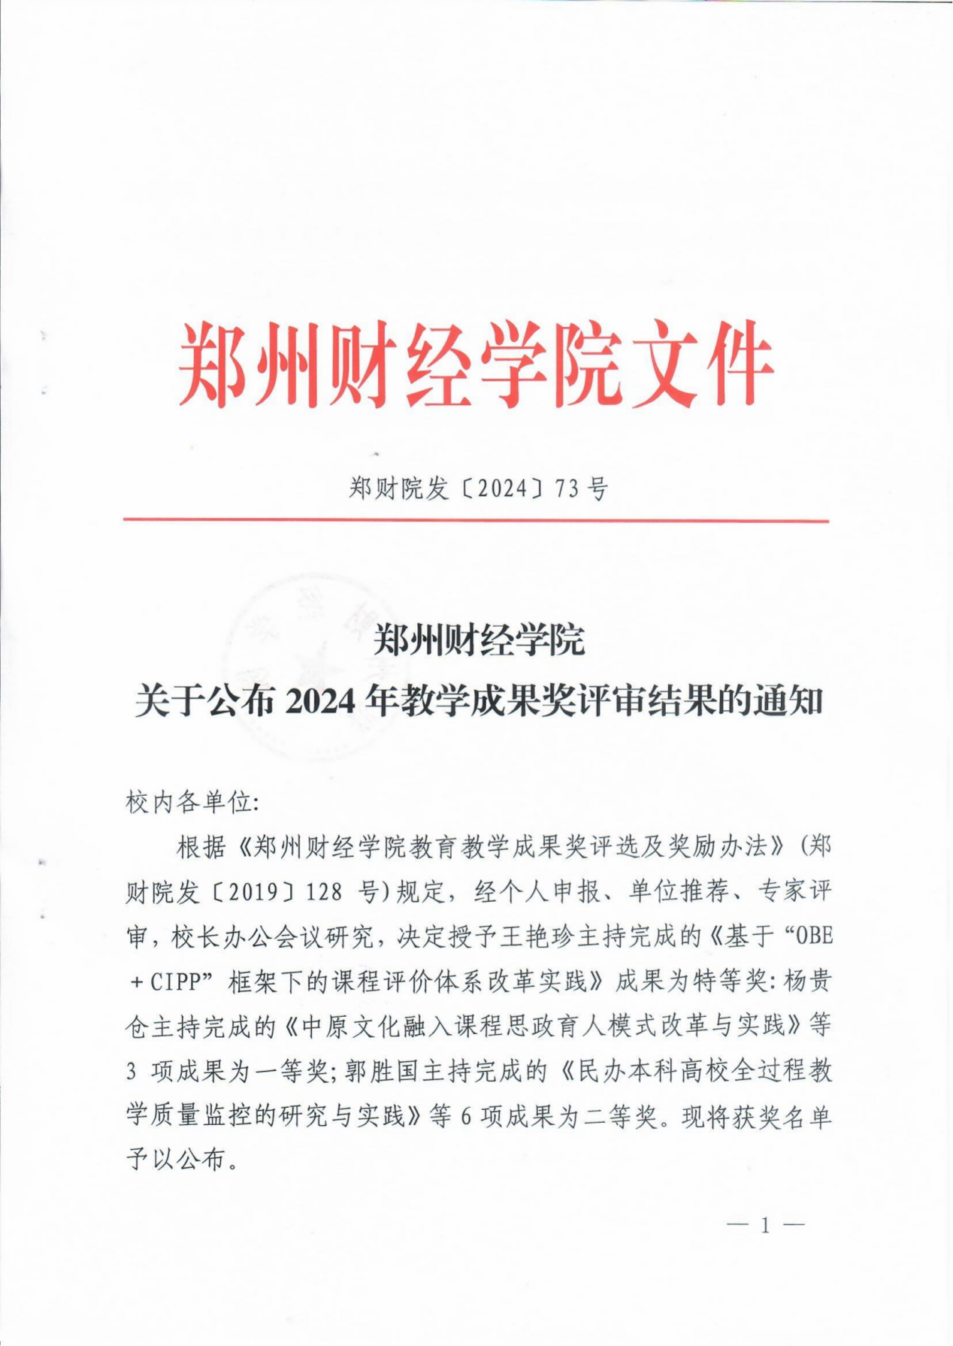

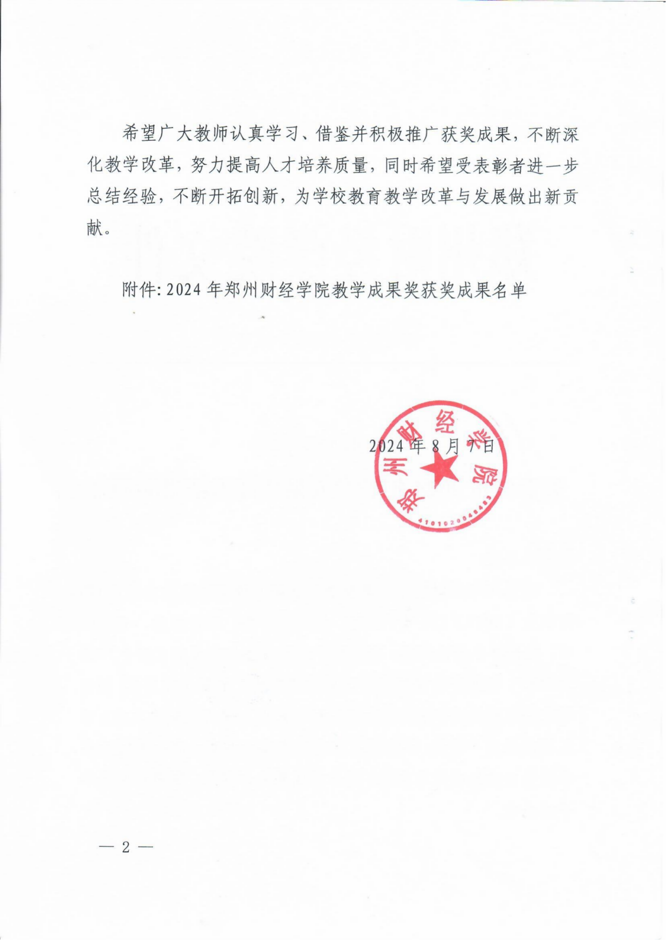
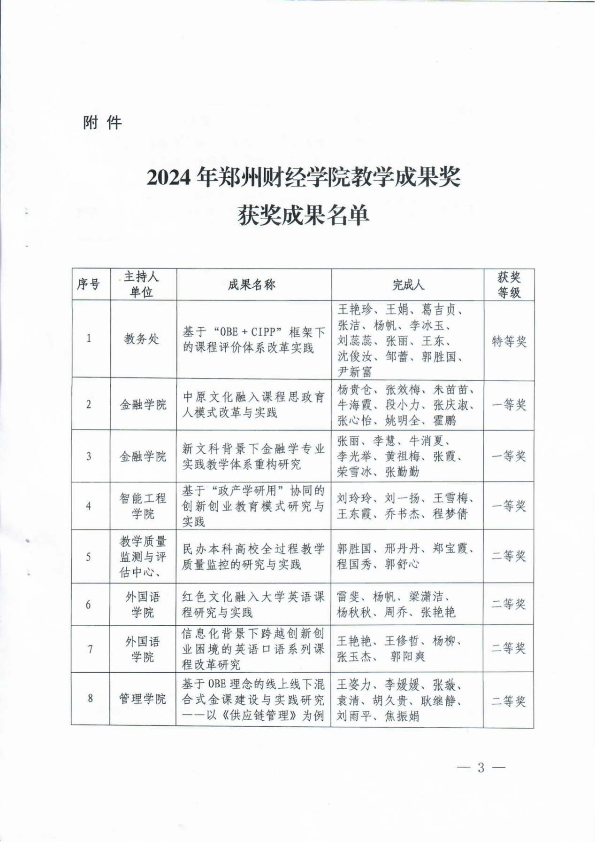

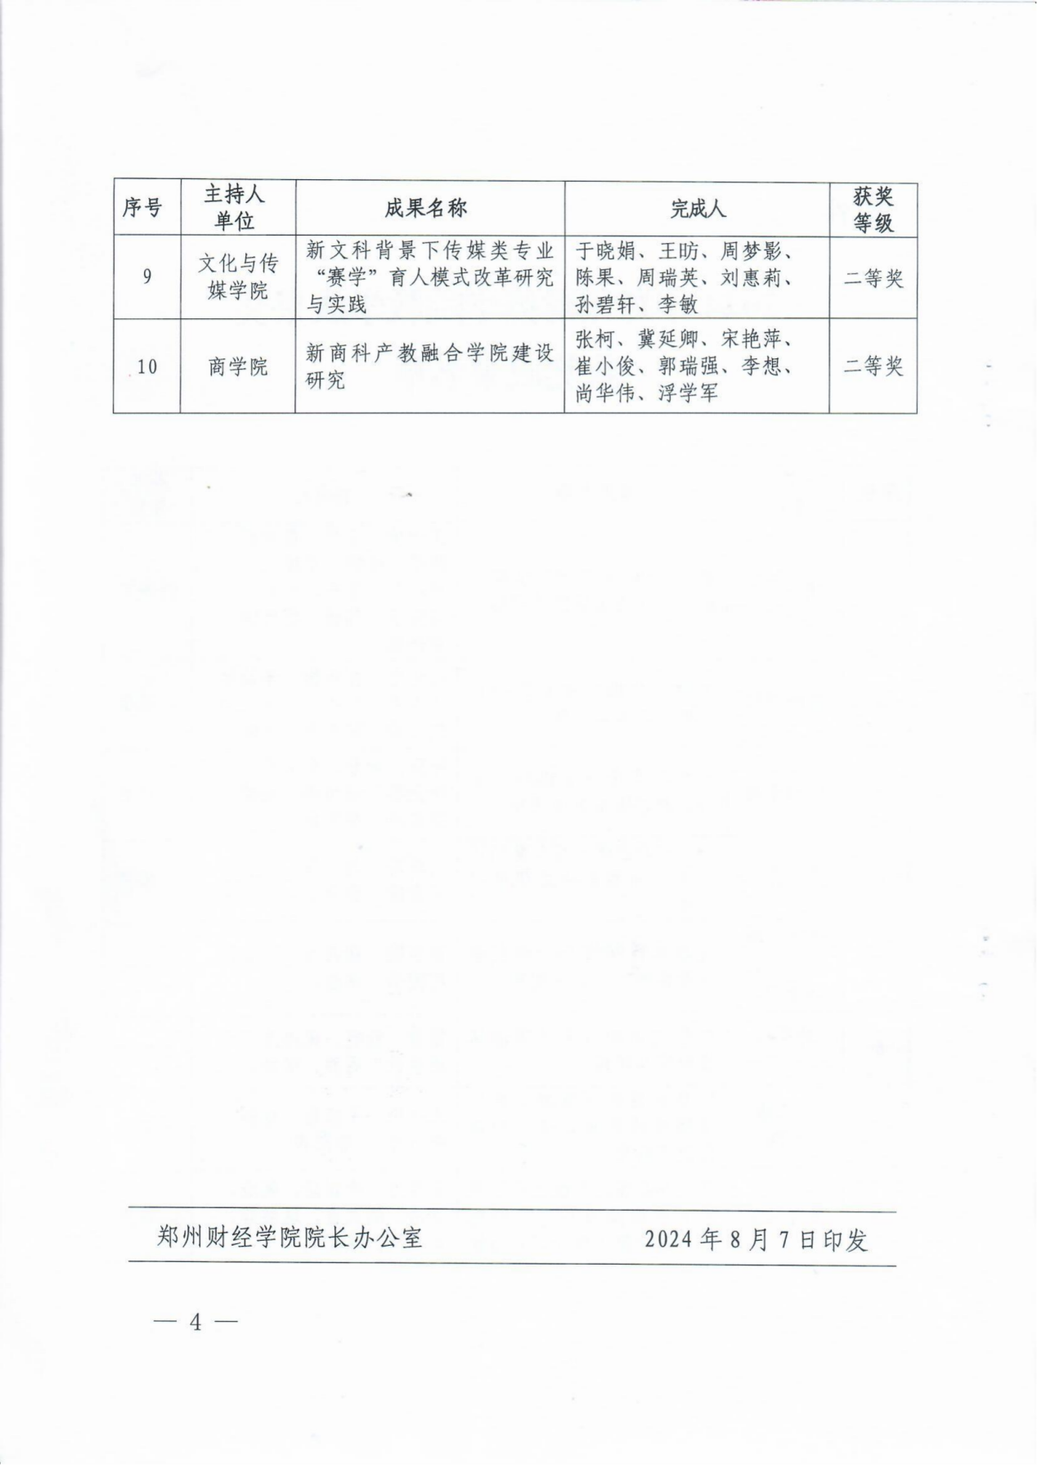

12.2021年河南省高等教育教学成果奖二等奖
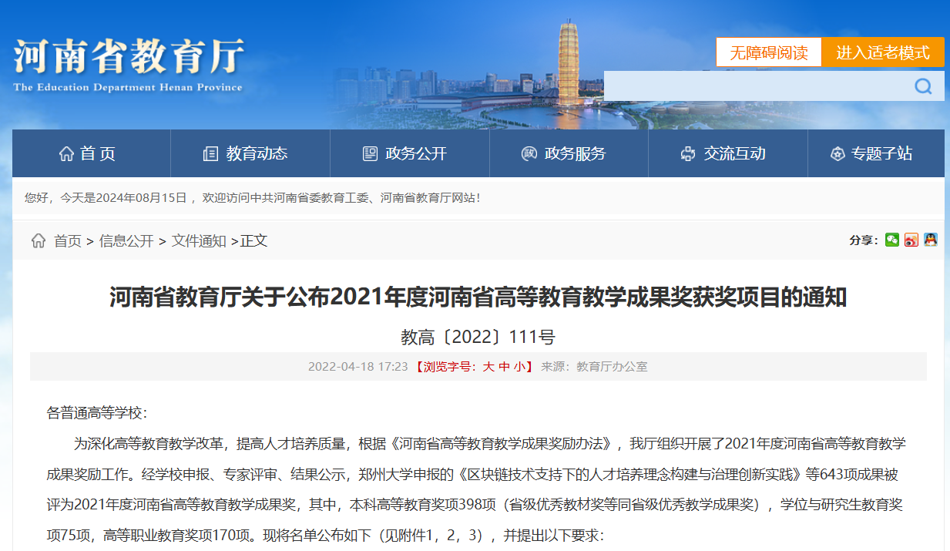
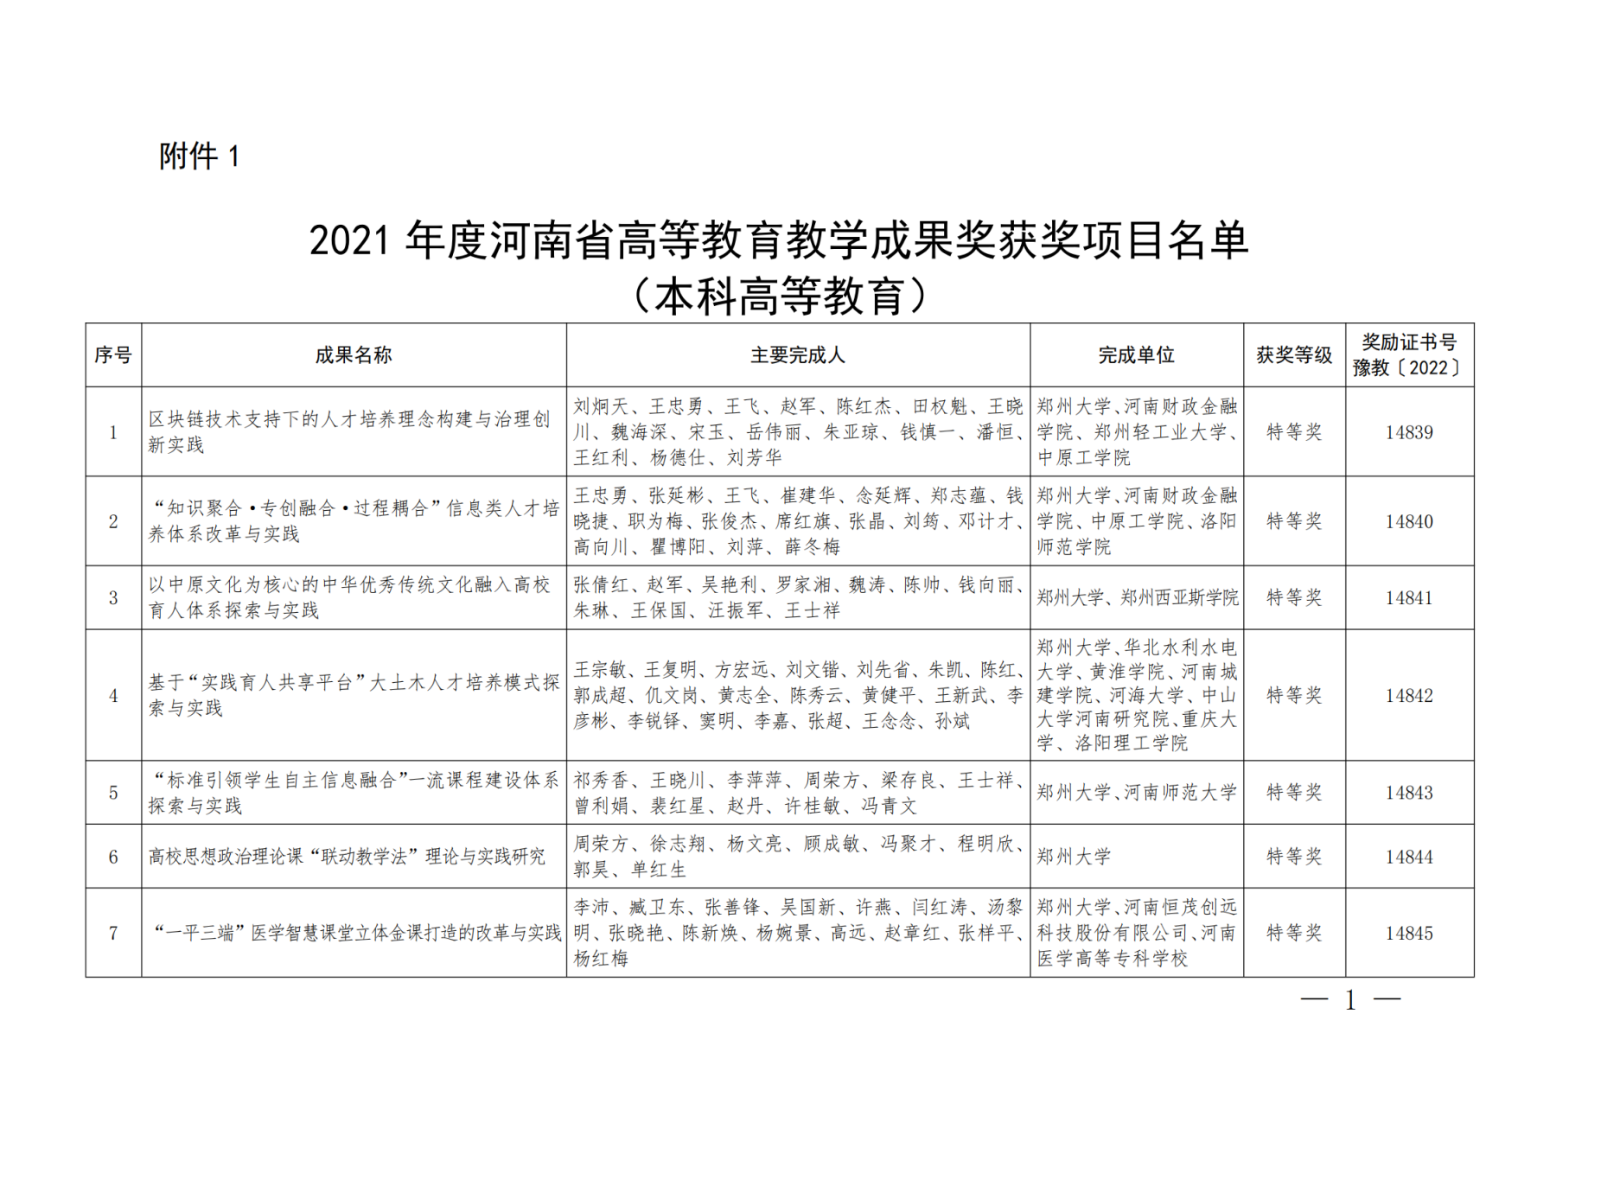
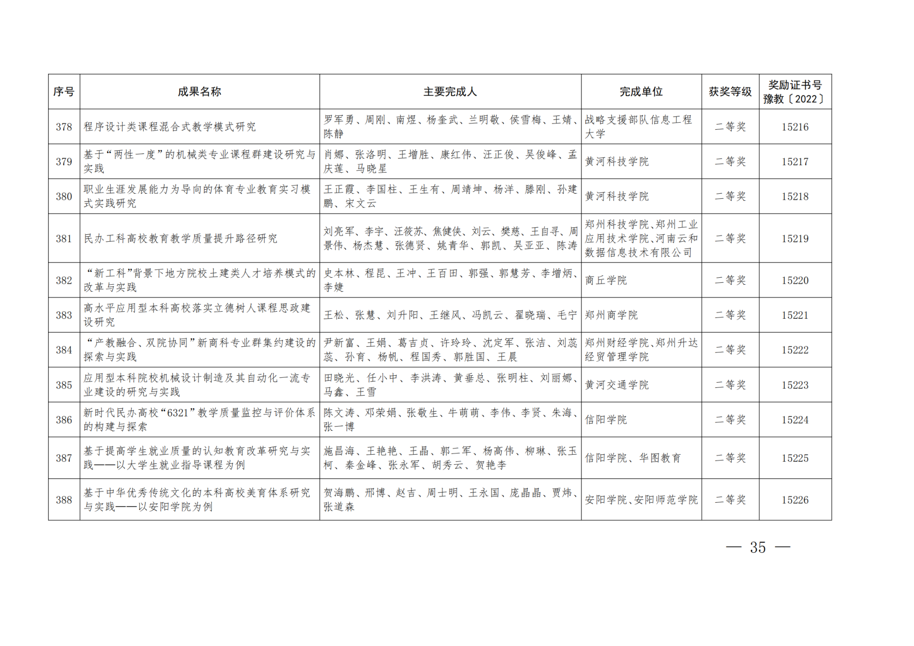
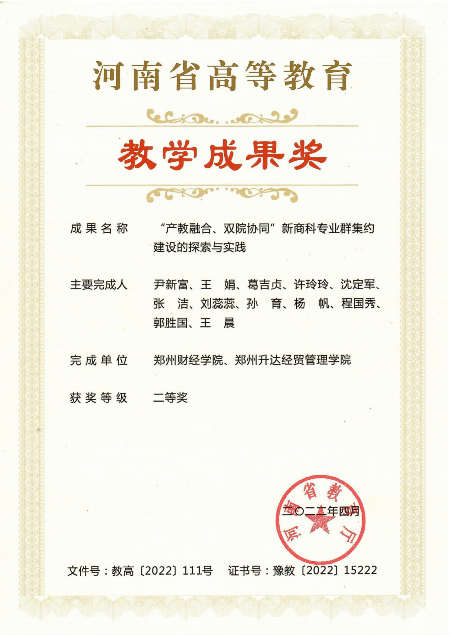

14.2019年河南省教育厅学术技术带头人——王娟
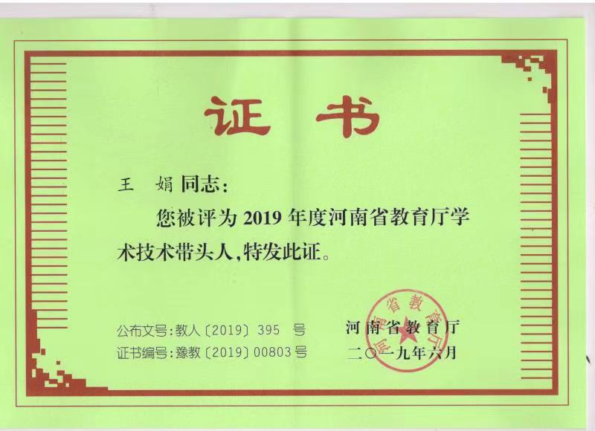

15.河南省模范教师——王娟
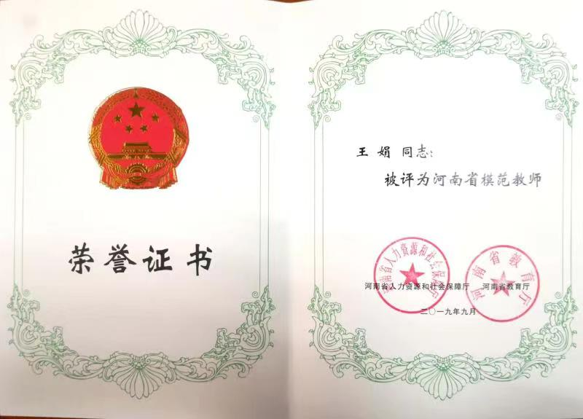

16.河南省高等学校青年骨干教师——王娟
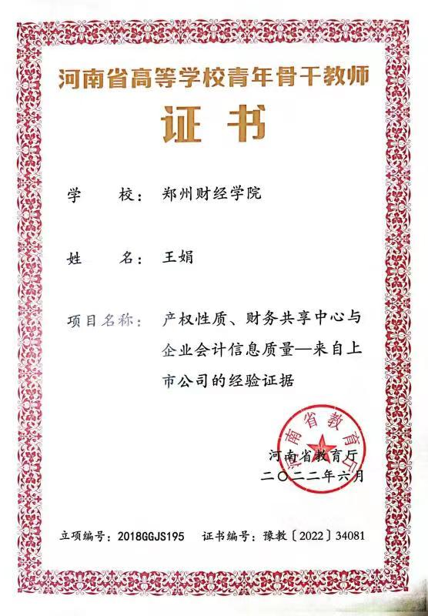

17.河南省一流本科课程——尹新富
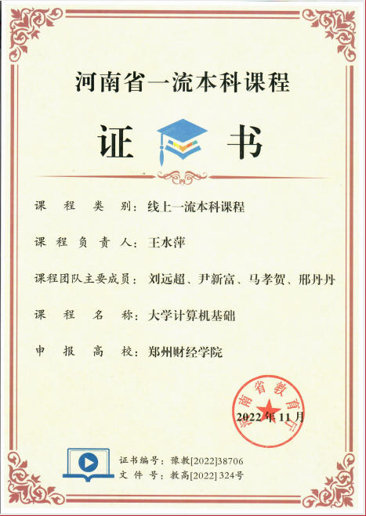

18.河南省高等教育教学工作先进个人——尹新富
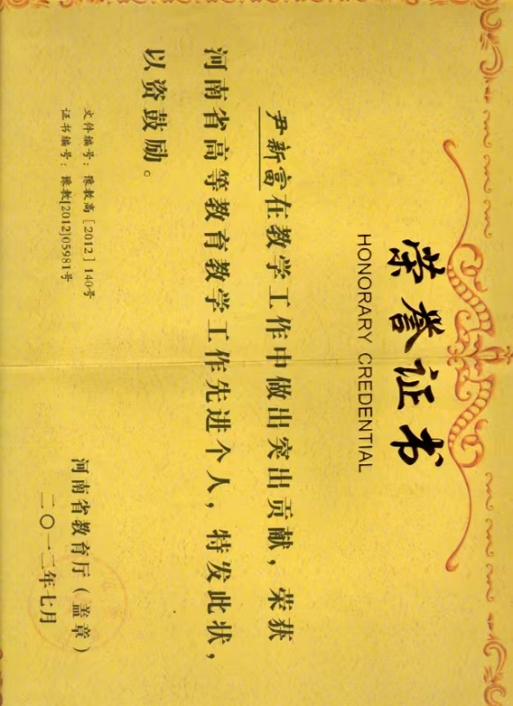

19.河南省师德教育主题征文二等奖——杨帆
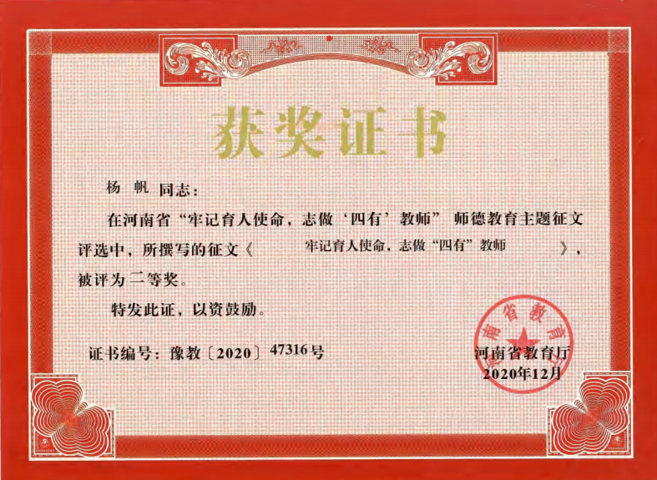

20.河南省大思政微课（微视频）三等奖——杨帆
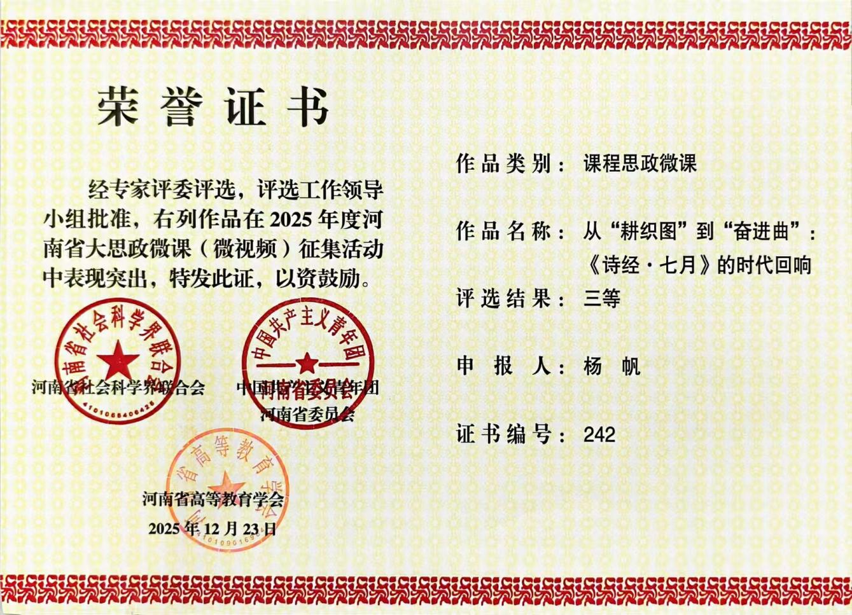

21.郑州市学术技术带头人——尹新富
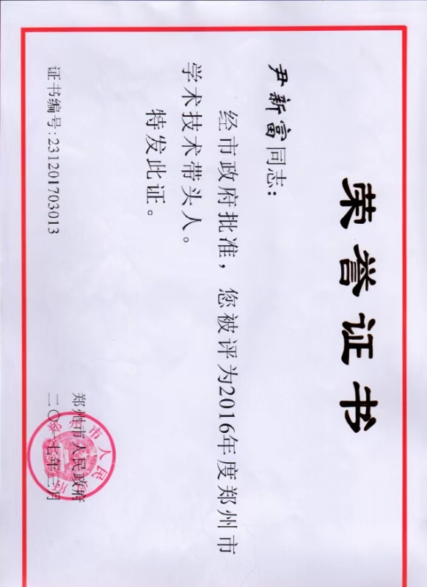

22.郑州地方高校教育工作先进个人——尹新富
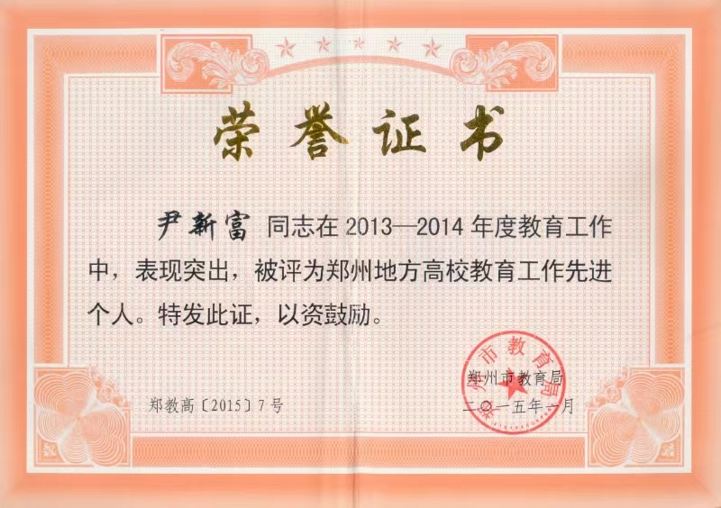

23.2021年度郑州教学名师——王娟
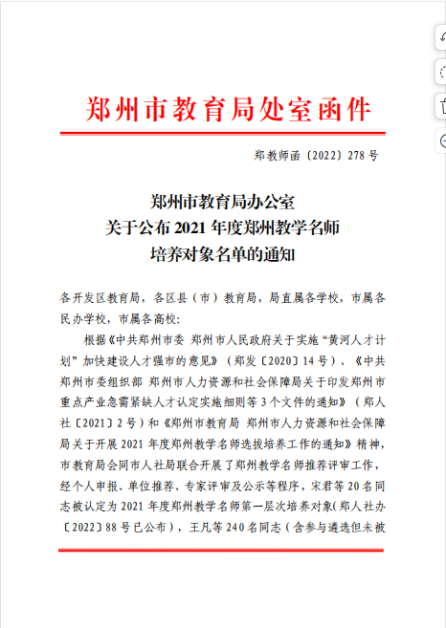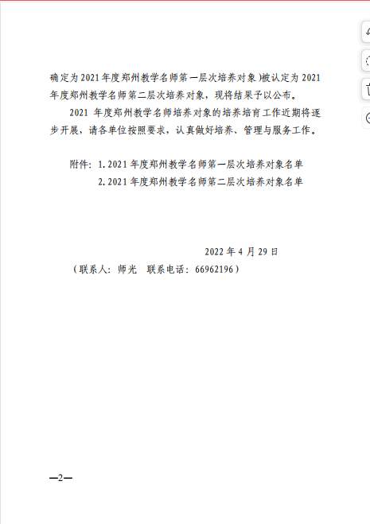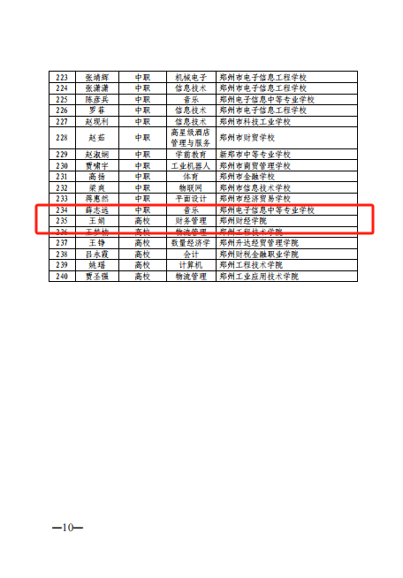

24.郑州财经学院2021年度教学名师
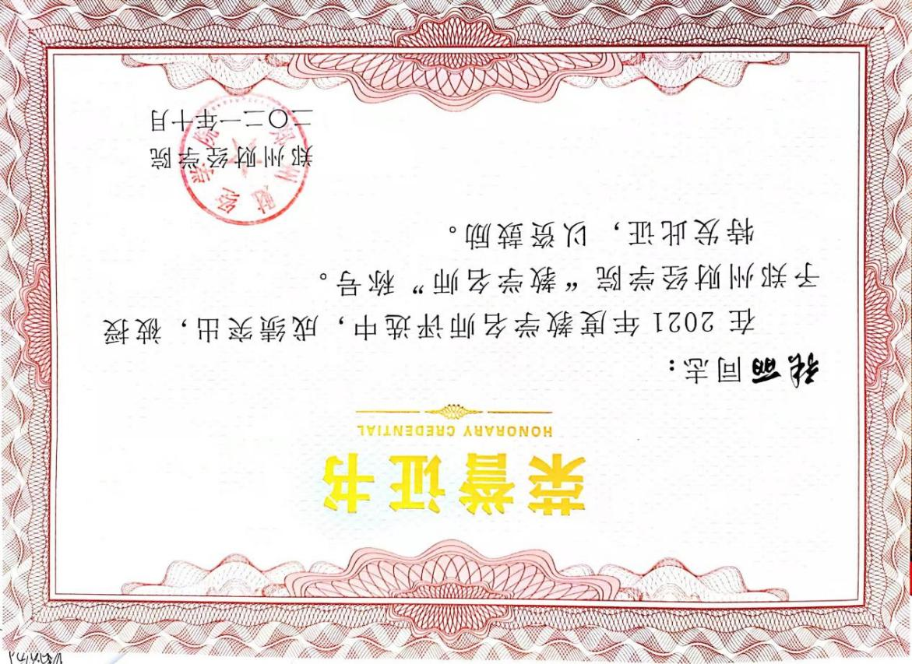
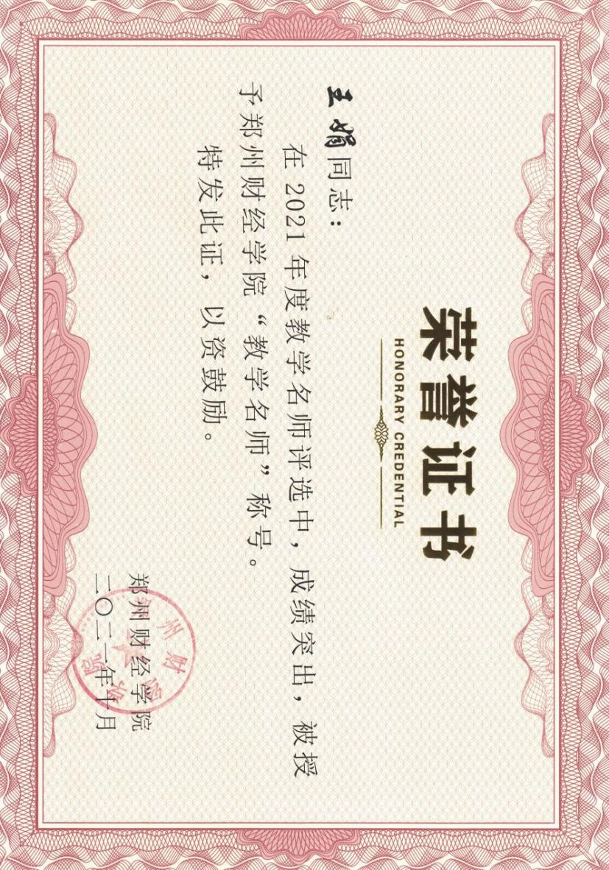

25.郑州财经学院2021年度课程育人先进个人
